

Marktconsultatiedocument

Juridische dienstverlening gemeente Schiedam

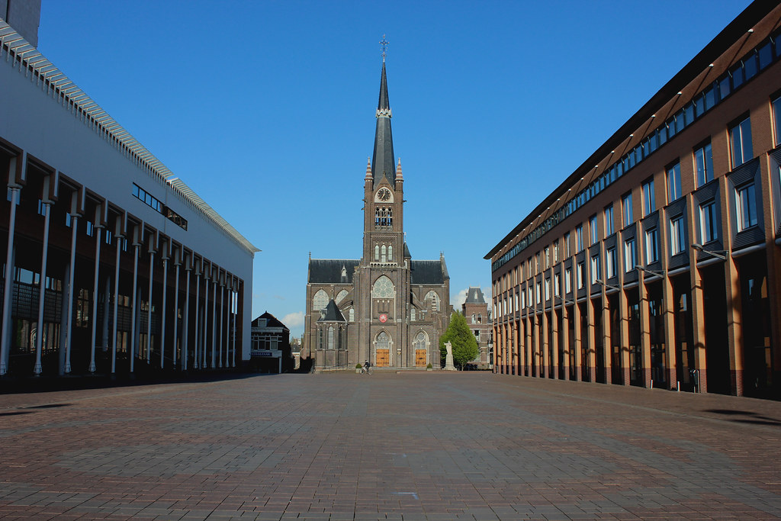
26 juni 2023
Inhoudsopgave
Leeswijzer 3
1 Inleiding 4
1.1 De Gemeente Schiedam 4
1.2 De opdracht 4
1.2.1 Omvang 5
1.3 Huidige situatie 6
1.4 Gewenste situatie 6

2 Marktconsultatie en procedurele bepalingen 7
2.1 Doel van de marktconsulatie 7
2.2 Procedure marktconsultatie 7
2.2.1 Vorm van de markconsultatie 7
2.2.2 Procedure en voorwaarden 8
2.3 Planning marktconsultatie 9

Leeswijzer
De gemeente Schiedam (hierna: Schiedam) treft voorbereidingen voor een eventuele aanbesteding van juridische dienstverlening. Besloten is om de markt te consulturen alvorens de inkoopsstrategie uit te werken en de eventuele aanbestedingsprocedure te starten. Dit is het marktconsultatiedocument waarmee Schiedam om input van de marktpartijen vraagt op haar denkrichtingen en de geformuleerde uitgangspunten.

Het markconsultatiedocument is als volgt opgebouwd:
- In hoofdstuk 1 wordt een beeld gegeven van Schiedam en wordt de opdracht uiteengezet.
- In hoofdstuk 2 worden de procedurele bepalingen van de markconsultatie beschreven en het tijdschema gedeeld.

De volgende documenten zijn separaat als digitale bestanden bij dit marktconsultatiedocument gevoegd:
- Vragen en antwoorden formulier ( Annex 1)
- Aanmeldformulier (Annex 2)

- Inleiding
Schiedam is de mogelijkheden aan het verkennen om haar juridische dienstverlening op andere wijze te organiseren. Mogelijk leidt dit tot een aanbestedingsprocedure voor het verwerven van juridische dienstverlening. Voorafgaand aan het definitief vaststellen van de inkoopstrategie wil Schiedam marktinformatie verkrijgen als input voor haar stukken. Dit doet zij door het organiseren van deze marktconsultatie.

  - De Gemeente Schiedam
Schiedam is een authentieke, levendige en vernieuwende stad aan de Schie met grootstedelijke opgaven én buurtgerichte vraagstukken. Schiedam telt ruim 78.000 inwoners en grenst aan Rotterdam, het dynamische havengebied en het groene Midden Delfland. Wij zijn een wendbare, flexibele organisatie die openstaat voor vernieuwing, onderdeel uitmaakt van de samenleving en die nieuwe oplossingen daadwerkelijk tot uitvoering brengt. Dit doen we samen met inwoners en ondernemers door volop ruimte te maken voor innovatie, experimenten en initiatieven en door het lef te hebben om onnodige bureaucratie overboord te doen. Schiedam is een historische stad aan de Nieuwe Maas en de Schie en staat wereldwijd bekend om haar historische binnenstad met de hoogste molens ter wereld, de branderijen en mouterijen en alle restanten van de jeneverindustrie. Schiedam is daarnaast een gemeente met nieuwe wijken, groene stadsparken en een toonaangevende jenever- en offshore-industrie. Schiedam huisvest het oudste stadspark van Nederland.

Voor meer informatie kunt u de website www.schiedam.nl raadplegen of als u eens persoonlijk kennis wilt maken met Schiedam www.sdam.nl.

  - De opdracht
Schiedam heeft behoefte aan juridisch advies en procesvertegenwoordiging. Een groot deel van deze werkzaamheden wordt verricht door bij de gemeente werkzame juristen. Daarnaast wordt juridische dienstverlening ingekocht. Op dit moment wordt deze dienstverlening per opdracht ingekocht. Hierdoor ontstaat er een grote diversiteit aan verschillende aanbieders van juridische dienstverlening. Ook zorgt dit voor een groot aantal leveranciers op dit vlak. Aanvullend loopt er een project ter verdere verbetering van de juridische kwaliteit.

Om voornoemde redenen heeft Schiedam een aantal doelen gesteld voor de verdere verbetering van de inkoop van juridische adviesdiensten:
- Meer grip op de kwaliteit van de ingekochte juridische dienstverlening;
- Meer regie op de inzet van eventuele externe juridische advieskantoren: er dient een afweging gemaakt te worden of inzet noodzakelijk of wenselijk is;
- Meer grip op de kosten: er zijn diverse afspraken met diverse kantoren. De gemeente wil meer grip op de kosten en daar waar mogelijk zicht hebben op de te hanteren tarieven;
- Voldoende keuzevrijheid voor het uitzetten van een opdracht: we willen zaken kunnen doen met een of meerdere partijen die goed bij ons passen;
- Inzet van lokale partijen: we willen lokale partijen de mogelijkheid geven om mee te kunnen dingen in de opdracht.

    - Omvang

De dienstverlening bestaat uit advisering en procesvertegenwoordiging. De advisering kan bestaan uit een kort mondeling advies tot een uitgebreid schriftelijk advies of een conceptovereenkomst. De vragen kunnen gaan over één rechtsgebied of over meerdere rechtsgebieden. Schiedam neemt deel aan een aantal gemeenschappelijke regelingen. Vragen over de rechtsgebieden die de gemeenschappelijke regelingen uitvoeren vallen niet onder de reikwijdte van deze aanbesteding. Voorbeelden van deze rechtsgebieden zijn onder meer: Participatiewet, Wgs, Wmo, Wsw, WI 2021 en de Jeugdwet.. Adviesvragen op die rechtsgebieden komen daarom minder vaak voor. Advisering aan en procesvertegenwoordiging van de gemeenschappelijke regeling maakt ook geen onderdeel uit van de deze aanbesteding. Incassozaken zijn via een aparte opdracht uitbesteed en maken daarom ook geen onderdeel van deze opdracht.

Schiedam heeft een advocaat in dienstbetrekking (de gemeenteadvocaat). Deze is vooral civielrechtelijk georiënteerd. Dat betekent dat de opdrachtnemer alleen civielrechtelijke procedures in overleg met de advocaat in dienstbetrekking kan voeren. Ook kan gevraagd worden om een proceshandeling te verrichten als vervanger van de advocaat in dienstbetrekking bij diens kortdurende afwezigheid. Die dienstverlening maakt ook onderdeel uit van de opdracht.

Op basis van de geformuleerde doelstelling is er nagedacht om de opdracht te verdelen in de volgende percelen:
1 Verbintenissenrecht
2 Intellectueel eigendomsrecht, Gegevensbeschermings- en privacyrecht, IT recht
3 Aanbestedingsrecht, Staatsteun-en mededingingsrecht, Subsidierecht
4 Arbeidsrecht, Sociaal zekerheidsrecht en medezeggenschapsrecht
5 Bestuursrecht, openbare orde en veiligheid en vergunning en handhaving
6 Omgevingsrecht
7 Notariële werkzaamheden
8. Fiscaalrecht
9. Vastgoedrecht (zoals huur/erfpacht/erfdienstbaarheden/ gronduitgifte/bouwrecht)
Opdrachtnemers kunnen op meer dan één perceel inschrijven.

In welk perceel en bij welke opdrachtnemer een vraag wordt uitgezet, wordt bepaald aan de hand van het rechtsgebied waarin het zwaartepunt van de vraag ligt. De in dat verband te maken afweging wordt gemaakt door (medewerkers) opdrachtgever.

De geraamde opdrachtwaarde van de mogelijke aanbesteding is ongeveer € 800.000,- per jaar. Uitgaande van een maximale looptijd van 48 maanden betekent dit een geraamd bedrag van ongeveer 3.2 miljoen Euro.

  - Huidige situatie
Op dit moment wordt per opdracht juridische dienstverlening ingekocht. Er is op dit moment een groot aantal advocatenkantoren die Schiedam op verschillende dossiers adviseren en ondersteunen.

  - Gewenste situatie
Schiedam wil, wanneer de eigen juristen de gevraagde juridische dienstverlening niet kunnen leveren, via korte en snelle lijnen een direct beroep kunnen doen op een aantal vaste advocatenkantoren. Voordeel is dat de gemeente snel kan schakelen en dat de vaste kantoren bekend zijn met hetgeen speelt in Schiedam en met welke uitdagingen Schiedam wordt geconfronteerd. Het is de wens van Schiedam om uiteindelijk zowel kantoren met meerdere specialisaties als kantoren met slechts een specialisatie te contracteren.

- Marktconsultatie en procedurele bepalingen
  - Doel van de marktconsulatie
Deze marktconsultatie wordt gehouden voorafgaand aan de mogelijke aanbesteding van juridische dienstverlening en maakt daarvan geen deel uit. Aan deelneming of bijdragen aan deze marktconsultatie kunnen geen rechten worden ontleend.

De informatie die Schiedam in deze marktconsultatie uitwisselt met marktpartijen zal geanonimiseerd worden opgetekend in een verslag van resultaten en inzichten (hierna: het verslag) en op TenderNed worden gepubliceerd. Mocht Schiedam binnen 12 maanden na publicatie van het verslag overgaan tot het naar de markt brengen van de aanbesteding Juridische dienstverlening, zal het verslag als bijlage aan de aanbestedingsstukken worden toegevoegd.

Het doel van deze marktconsultatie is te komen tot een uitwisseling van gedachten en ideeën met betrekking tot juridische dienstverlening. Met de verzamelde informatie en opgedane kennis beoogt Schiedam inzicht te verkrijgen in onder meer de (on)mogelijkheden, innovatieve mogelijkheden, kostenbesparingen en kwaliteitsverbeteringen ten aanzien van de inkoopopdracht. Schiedam beoogt de inzichten te gebruiken om te komen tot een aanbesteding die aansluit op het marktaanbod en ruimte biedt aan vernieuwing.

  - Procedure marktconsultatie
    - Vorm van de markconsultatie

Om tot een doeltreffende uitvraag te komen acht Schiedam het van belang dat zij zich zo breed mogelijk op het onderwerp oriënteert. Er is dan ook gekozen voor een combinatie van een open, schriftelijke marktconsultatie en een bijeenkomst. Dit is gedaan via een algemene oproep via TenderNed om zodoende een zo groot mogelijke groep te bereiken.

Schiedam heeft een aantal vragen geformuleerd en hoopt door middel van deze marktconsultatie te vernemen of marktpartijen in staat zijn om passende oplossingsrichtingen te bieden. Deze vragen zijn opgenomen in Annex 1 van dit document. Annex 1 is tevens het antwoordformulier waarmee marktpartijen op deze vragen kunnen reageren.

Daarnaast wil Schiedam met geïnteresseerde partijen in gesprek. Met het ontvangen van dit document nodigt Schiedam uw onderneming graag uit om deel te nemen aan een marktconsultatie bijeenkomst. Aan de hand van dit document kan uw onderneming zich een beeld vormen van de overheidsopdracht en van een aantal specifieke overwegingen die Schiedam wenst te toetsen. Tijdens de bijeenkomst zal Schiedam plenair haar visie rondom de opdracht verder toelichten en met de aanwezigen in gesprek gaan over mogelijk oplossings- en denkrichtingen.

Deze bijeenkomst vindt plaats op woensdag 5 juli 2023 vanaf 16:30 uur t/m 18:00 uur op het Stadserf 1 te Schiedam. Uw aanwezigheid kunt u kenbaar maken door het aanmeldformulier
(Annex 2) in te vullen en deze uiterlijk op maandag 3 juli 2023 via TenderNed in te dienen. Mocht uw onderneming er voor kiezen alleen het vraag en antwoord formulier in te vullen en niet aanwezig te zijn tijdens de bijeenkomst, dan is dat ook mogelijk. Een uitgebreid verslag van de bijeenkomst zal worden gepubliceerd op TenderNed.

Mocht er naar aanleiding van de gegeven antwoorden nog onduidelijkheden zijn of de gegeven antwoorden roepen vragen op, dan kan het zijn dat Schiedam dan wel individueel, dan wel in breed verband een aanvullend gesprek aangaat.

    - Procedure en voorwaarden
Op deze marktconsultatie zijn de volgende voorwaarden van toepassing:
- De marktconsultatie is voor betrokkenen vrijblijvend.
- Door deelname komen deelnemers ten opzichte van elkaar niet in een voorkeurspositie ten aanzien van een eventueel te houden aanbestedingsprocedure.
- Marktpartijen kunnen geen rechten ontlenen aan de informatie die ten behoeve van de marktconsultatie is verstrekt.
- Deelname aan de marktconsultatie is geheel verblijvend en op eigen risico, kosten en verantwoordelijkheid van de deelnemer. Claims over het gebruik van informatie, vertrouwelijkheid of verzoeken om vergoedingen in verband met deelname aan deze marktconsultatie worden door Schiedam dan ook niet gehonoreerd.
- De marktconsultatie geeft op geen enkele wijze een overeenkomst of juridische binding tussen Schiedam en de deelnemende partijen.
- De door Schiedam in het kader van de marktconsultatie verstrekte informatie kan afwijken van de tijdens de eventuele aanbestedingsprocedure te verstrekken informatie.
- Schiedam is gerechtigd maar niet verplicht de uit de marktconsultatie verkregen informatie en/of de inhoud van het verslag van resultaten en inzichten te betrekken bij het opstellen van de aanbestedingsdocumenten en te gebruiken in de ambtelijke en bestuurlijke discussies die gevoerd worden bij de voorbereiding van de eventuele aanbestedingsprocedure.
- Dit marktconsultatiedocument is uitsluitend geschreven met het oog op de marktconsultatie ten behoeve van de inkoopbehoefte ten aanzien van juridische dienstverlening van Schiedam.
- De marktconsultatie staat los van een eventueel te houden aanbesteding van juridische dienstverlening.
- Dit document, deelname of bijdrage aan de marktconsultatie gelden niet als uitnodiging tot inschrijving op een eventuele aanbesteding voor de onderhavige inkoopbehoefte, noch kunnen daaraan rechten worden ontleend.
- Deze marktconsultatie zal worden gevoerd in uitsluitend de Nederlandse taal.
- Alle resultaten en inzichten worden in de vorm van een algemeen, geanonimiseerd verslag gedeeld met eenieder met een belang bij de voorgenomen aanbesteding, tenzij gegadigde expliciet gemotiveerd heeft aangegeven dat zijn informatie op geen enkele wijze openbaar mag worden gemaakt.
- Alle communicatie verloopt uitsluitend via TenderNed. Indien de procedure om mondelinge communicatie vraagt is dat op initiatief van Schiedam. Alle tijdens de mondelinge communicatie uitgewisselde, voor de marktconsultatie relevante, informatie wordt aan het verslag van resultaten in inzichten toegevoegd en op TenderNed gepubliceerd.

  - Planning marktconsultatie
Het tijdpad dat is uitgezet rond deze marktconsultatie is als volgt:
Activiteit | Datum
Publicatie marktconsultatie | 26 juni 2023
Uiterste aanmelddatum voor deelname aan bijeenkomst | 3 juli 2023 om 17:00 uur
Marktconsulatie bijeenkomst | 5 juli 2023  Start: 16:30 uur  Einde: 18:00 uur
Uiterste datum voor het inleveren antwoorden | 10 juli 2023 om 15:00 uur
Publicatie verslag van resultaten en inzichten | 12 september 2023

Schiedam behoudt zich het recht voor deze planning te wijzigen. Wijzigingen in de planning worden op TenderNed kenbaar gemaakt.

